RAZA FOOD TRUCK
Camilo Andrés García
La Salle Collage International

21/02/2017
BOGOTA COLOMBIA

Resumen

RAZA es un foodtruck pensado en la recuperación de productos autóctonos y fomentar su uso, queremos mostrarle al consumidor que nuestros productos nativos también se pueden preparar de diferentes maneras que se adecuen al gusto del consumidor

En RAZA queremos cambiar la forma de ver la comida típica y la comida rápida queremos generar nuevas opciones de lo que conocemos como comida rápida cambiar los alimentos que nos llegaron que tienen que ver más con costumbres norte americanas que con nuestras propias raíces

Imagínese que en vez de ver una papa frita pueda encontrar un cubio o una chugua que son tubérculos a los cuales la mayoría de la gente no está acostumbrada pero que pueden tener los mismos resultados que esas papas, aparte generar nuevos platillos a partir de nuestras más de 60 variedades de papa y a la vez enseñar y fomentar su uso en las cocinas caseras

También queremos generar lazos con los productores mas importantes los cuales son los campesinos de las distintas regiones de Colombia, queremos generar empleos y generar mayores cultivos de productos que se han dejado de utilizar

DESCRIPCION DEL PRODUCTO

Nuestro producto consiste en tomar preparaciones de comida rápida tradicionales y utilizar nuestros productos autóctonos para variarlas
Tenemos productos como :

- Mix de fritos andinos :
(cubios, chuguas, habas tostadas y fritas con una salsa de romero )
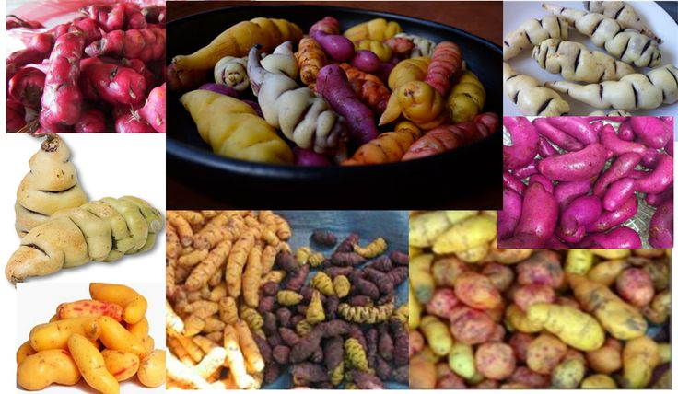
- Diferentes embutidos en panes artesanales con salsas de frutos andinos
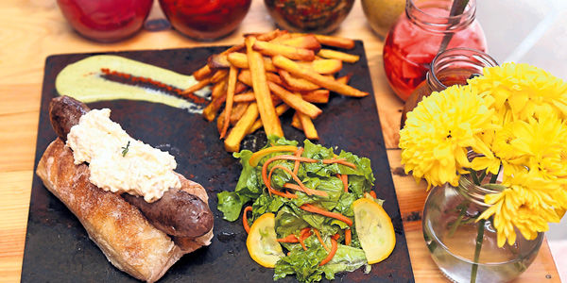

cachapas rellenas ( arepas de maíz dulce rellenas de carne)
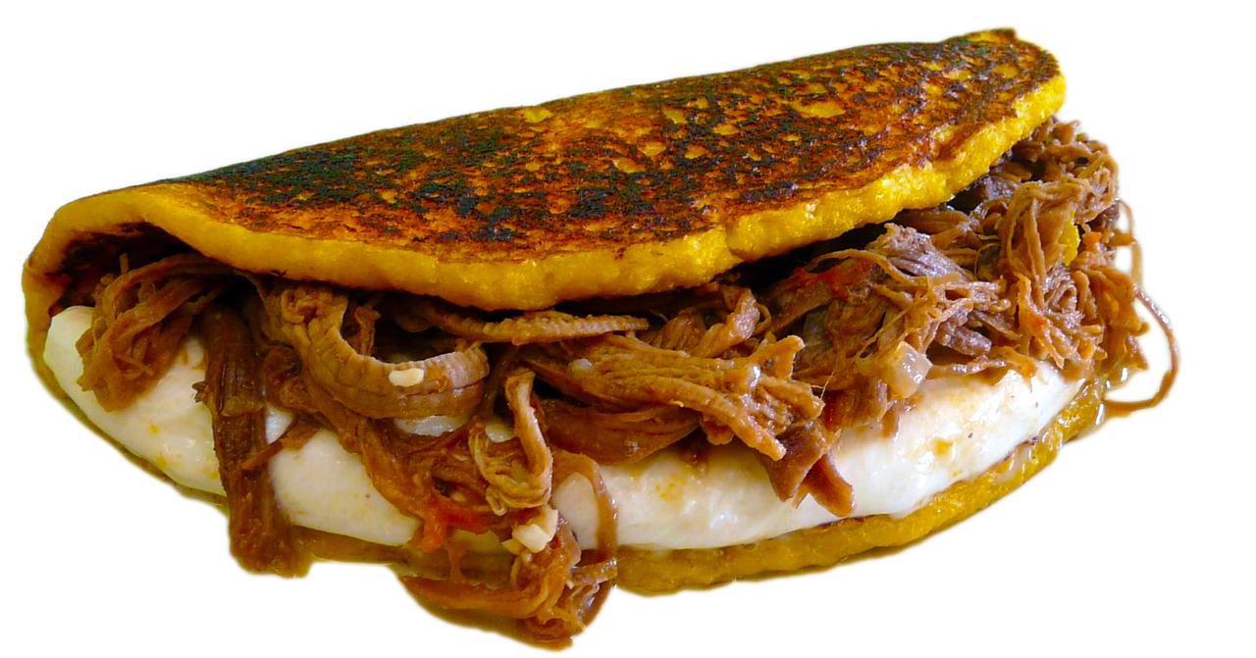

arepuelas ( arepas de harina de trigo con diferentes dips de dulce )
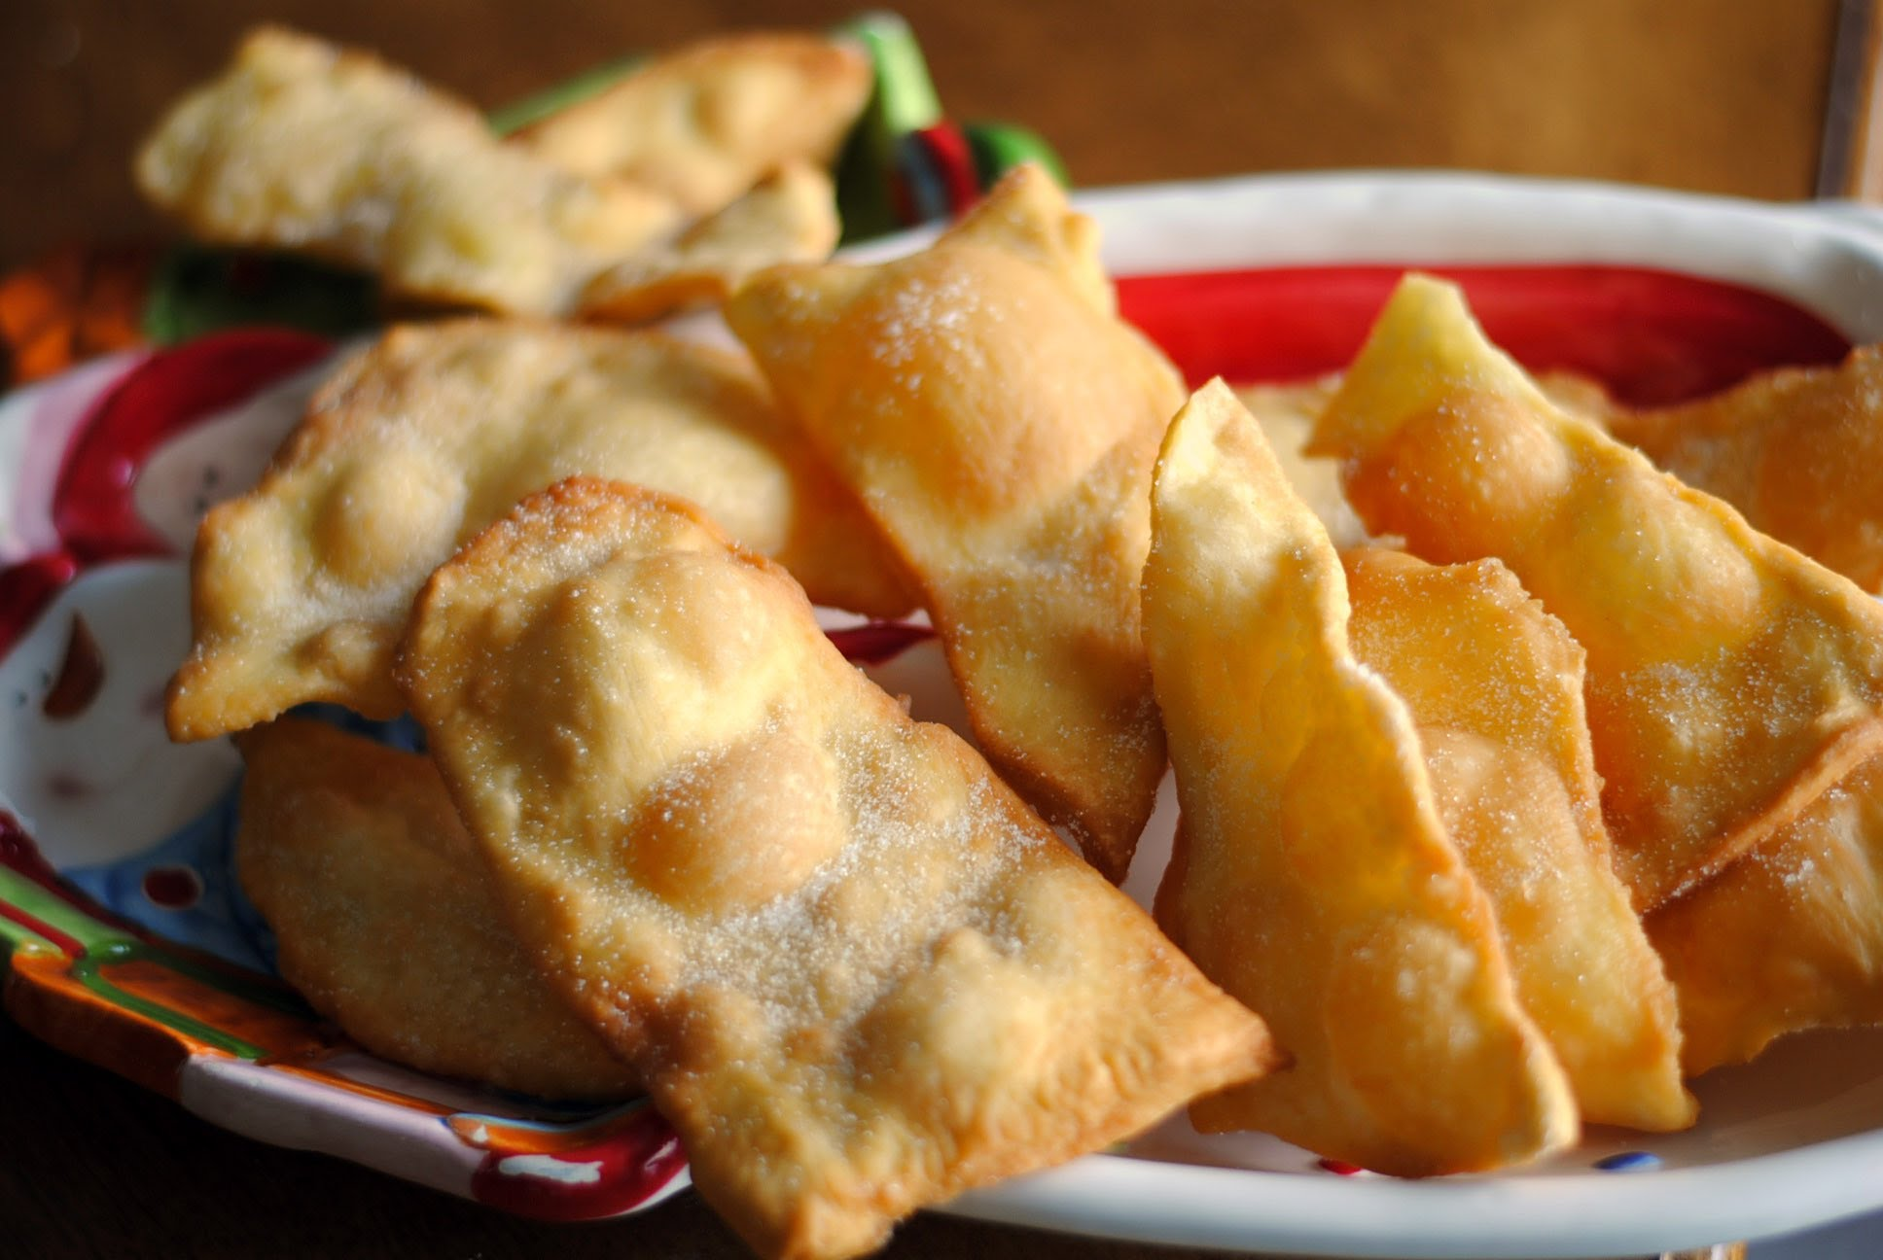

PERFIL DEL CONSUMIDOR

El perfil del consumidor se definió a partir de encuestas y entrevistas las cuales se realizaron en los sectores de mirandela, chapinero alto, virrey, en la calle 72, en la calle 116 frente a la estación y en héroes las cuales se escogieron por que pueden ser posibles puntos de estacionamiento para mi food truck gracias a esto definimos el publico como algunos jóvenes de 18 años hasta adultos de 30 años con conocimiento sobre comida regional en las encuestas nos dimos cuenta de que en la ciudad de Bogotá hay mucha diversidad de personas de diferentes regiones de Colombia los cuales hacen parte de nuestro publico ya que con el trabajo que se va a hacer de recolección de productos autóctonos por medio de las investigaciones y al presentarlos en nuestro food truck aquellas personas se sentirán identificados con nuestro concepto
Serán personas que trabajen o estudien a las cuales le guste salir a probar nuevos negocios de comida a los cuales no les importe salir a comer en la calle y estén dispuestos a gastar de $8.000 a $20.000 por ir a comer y que además les pueda interesar conocer mas sobre nuestros productos .

OPORTUNIDADES EN EL MERCADO

Actualmente en Colombia los food truck son una tendencia en crecimiento que aunque no tiene normas las cuales los hagan legales o ilegales son negociosos que se han apropiado de las calles en Bogota,Medellin y otras ciudades importantes
“es probable que los dueños de los restaurantes rodantes, y cualquier vendedor ambulante, deba pagar por el uso de lugares públicos, de acuerdo con lo establecido por el Decreto 456 de 2013, que regula el aprovechamiento económico del espacio público en Bogotá. “Las fórmulas de retribución serán fijadas próximamente.”

En el 2013 se empezaron a dar los primeros reconocimientos a los food trucks en Colombia según foodtrucksbogota lo cual indica que el gobierno ya los esta reconociendo y afirman que la normatividad es posible
Según El Tiempo para el 2014 habían 40 camiones comidas ahora se estiman que hay alrededor de 80 camiones comida en tres años se duplico el numero lo cual indica que es una gran oportunidad de negocio con un buen campo en el mercado

Al hablar con la asociación de food truck Colombia liderada por Luis Fernando Tobian nos dijo “ ahora tener un food truck ha entrado a hacer un oferta muy apetecida en Colombia, primero porque uno de los costos fijos más importantes que es el arriendo ya no está, el arriendo de un loca puede superar los $250.000 por metro cuadrado en un carro esto se elimina además los que tenemos un food truck tenemos dos tipos de ingresos a los que apuntamos como lo son el vender ambulantemente y el de los eventos el cual tiene una mayor importancia “
Teniendo esto claro mi food truck tiene la oportunidad de llegar a público en las calles como estudiantes y ejecutivos pero además vamos a ofrecer nuestros servicios en eventos además tenemos un adicional que es el generar foros charlas y talleres en asociación con otros restaurantes que también fomentan el uso de los productos autóctonos donde se comparta el conocimiento de lo que hacemos y como lo hacemos gracias a esto generamos una conexión mas personal y cercana con nuestros clientes

MIX DE MARKETING

- PRODUCTO

En RAZA nos preocupamos por ofrecer al consumidor un producto diferente enfocado en la recuperación cultural pero además que de un giro a la tendencia de comida rápida también nos importa dar al cliente la información sobre el alimento para fomentar su uso en las preparaciones cotidianas y caseras generando un servicio completo e interesante

- PLAZA
Atendiendo a una necesidad de los estudiantes los cuales buscan algo rápido en el cual no deban sentarse ni demorar mucho en un pedido por su poco tiempo pero que cumpla con las expectativas de ser un producto bueno, tecnificado, y novedoso una de las plazas importantes son parques o calles abiertas donde pueda localizarme cerca de universidades u oficinas

También en algunos centros comerciales pequeños de parqueaderos abiertos me han ofrecido lugares de parque para localizarme atendiendo a un público más grande pero que esté buscando algo diferente para comer

Bahías de parque arrendando el lugar me dan la seguridad de estar ya que al ser una propiedad privada contando con los permisos necesarios puedo ofrecer comida y no voy a tener problema de ser ambulante

- PROMOCION

Nos promocionaremos principal mente por las redes sociales y redirigiendo a los consumidores a nuestra página web a la vez por emisoras de radio donde generemos un voz a voz que nos haga llamativos invertiremos en asociarnos con negocios que tengan caminos relacionados con los nuestros como (60 nativas, El Cebollero) para generar talleres que fomente el uso de nuestros productos y que nos dejen como un referente para encontrar nuestro producto

INSIGHT
Según foodtruckya una página española de food trucks lo clientes empezaron a llegar de dos maneras la primera es porque los veían en la calle y en bahías de parqueo y les daba la intriga de saber de qué se trataba al conocer el negocio comenzaron a ir por los precios el servicio tan rápido y la calidad era más económico que entrar a un restaurante y mucho más rápido pero la comida seguía teniendo una excelente calidad así que se creó la conexión con el cliente que lo buscaba por tener un almuerzo rápido y bueno que le permitiera regresar al trabajo
La segunda forma es porque al iniciarse esta tendencia en los estados unidos de volvió un estilo mejor visto para comer en la calle “una moda” y se introdujo en los demás países primero por redes sociales el concepto siempre llega como la nueva tendencia play para comer comida de calidad en la calle

RAZA FOOD TRUCK

Nuestra propuesta de valor consiste en que la gente está cansada de la misma comida rápida y además no tienen el conocimiento de la mayoría de nuestros productos nativos lo cual va a generar que la gente busque nuevas opciones

Al mezclar un concepto tradicional como lo es la recuperación de los productos generando un cambio en la comida rápida tradicional y unirlo con una tendencia nueva que está en crecimiento como los food truck podremos llamar la atención de un público más abierto el cual no será solo ejecutivos o personas con poco tiempo para comer si no también llamaremos la atención de personas las cuales se sientan representadas con sus productos y se animen a probar otro nuevos

También incluiremos la opción de poder dar al público el conocimiento de nuestras raíces y que al consumir en nuestro food truck también estarán contribuyendo a los campesinos de la región

Objetivos

General
Estar posicionado entre la comunidad de foodtrucks con un porcentaje igual o mayor al 30 por ciento en ventas dentro del gremio para el 2023

Específicos

- Posicionar mi food truck en redes sociales obteniendo más de 2000 seguidores para atraer más futuros clientes en el 2019
Metas
Generar una campaña que muestre de manera diferente las preparaciones de nuestros productos para que la gente las vea y nos empiece a seguir para el 2018

Metas
Generar páginas web y redes sociales atractivas al consumidor para conseguir los seguidores que queremos para el 2018

Análisis del entorno

- Mundial
Normatividad a nivel nacional
No hay una reglamentación aprobada hasta el momento en ninguna ciudad de Colombia para trabajar en las calles o bahías. Sólo en eventos privados o propiedad privada.

-La Secretaría de Salud no puede calificar ni aprobar el acondicionamiento interno y adecuado para una cocina dentro de un food truck.

La Asociación Colombiana de Food Trucks expresó que “estaremos comunicando el día que se encuentre aprobada la ley con los requisitos que exigen las autoridades competentes para que los food trucks puedan trabajar sin problema en algunos puntos de cada ciudad”.

Pero si hay una normatividad para los carros que transportan alimentos porque un food truck que funciona bajo el mismo eje no puede tener esta normatividad e incluso muchos camiones están optando por sacar este permiso para poder mostrarlo como algo provisional y aunque no se habla los food truck optan por irse a pueblos donde es mucho más fácil pedir el permiso para laborar en determinada zona que en una ciudad
Normatividad en latino américa
Mucho se ha hablado sobre los permisos y licencias para operar un food truck en México y aun así hay mucha desinformación al respecto. La industria de los Food Trucks en el país y en Latinoamérica ha ido en constante crecimiento y con ello también ha crecido la necesidad de regular este modelo de negocio. Sin embargo, las autoridades han retrasado esta regulación por diferentes motivos y esto ha mermado en el crecimiento de la industria. Por otro lado, muchos de los interesados en iniciar su food truck no saben qué tipo de régimen tributario tienen que tener para poder operar en México.
Permisos para Food Trucks necesarios para operar
No hay tales. Lastimosamente en México todavía no existe ningún permiso o licencia que permita operar a los camiones de comida. Mucho se ha hablado del tema, pero lo cierto es que restauranteros y ambulantes han cabildeado mucho en el gobierno para retrasar la legislación de esta industria. Es un hecho que en un futuro se logrará tener una industria regulada, aunque por el momento esta falta de legislación evita que los Food Trucks puedan operar sin problemas en la calle. Por el momento te recomiendo operar en los Food Truck Parks y eventos que existan en tu ciudad. A veces las personas dicen “pero en esos eventos y parks tengo que pagar”
Por lo tanto, vale la pena entrar en este gremio ya que gracias a su crecimiento y siendo un excelente modelo de negocio se van a empezar a crear más leyes para apoyar esto además de que se debe saberlo abordar
Factores para armar un foodtruck
El primer factor a revisar es si el camión será nuevo o usado. “Una Sprinter nueva puede costar hasta 500,000 pesos. La base del negocio es la unidad y lo primero es buscar el camión que se va a adaptar
El vehículo más usado en los foodtruckes la vanette y últimamente las Isuzu y Sprinters. Hay gente que quiere adaptar la pick up de Nissan, pero no reúne los requisitos de seguridad…estas unidades ya traen un tipo de ingeniería y sirven para algo, al modificarlas alteramos esa ingeniería y ponemos en riesgo el pedido”, señala José Luis Castillo, director general de Remolca tu Empresa.
Lo cual se traducen que si cuento con un buen carro los departamentos de sanidad deben certificarme como un ambiente seguro para el procesamiento de de alimentos
En Colombia la falta de leyes está más en la parte de ubicación que en la parte sanitaria pero aun así el gobierno es permisivo si en el proceso de ubicación no se causa molestias a terceros por lo cual considero que entrar en el mundo de los food trucks es una gran oportunidad para los emprendedores que buscan un modelo de negocio en auge y se puede empezar a ayudar a crear estas normatividades que hacen falta en Colombia

Que impacto han tenido
Este tipo de negocios ha encontrado su boom a principios del siglo XXI. Para 2004 ya se habían creado incluso los Vendy Awards, los premios a los mejores Food Trucks, los Oscars de estos negocios.
En España el furor se desató a mediados de 2013 y lo hizo con las características de una burbuja gastronómica, “sin orden ni concierto, pero con exceso de moderno e intrusismo”, en palabras de El Comidista.” Actualmente no hay camisa o barba de hípster que no se ensucie en algún food truck muy cuqui de algún festival. En España estas caravanas suelen ir detrás de una clientela hípster algo que no ocurre en Estados Unidos.”

En los ‘foodtrucks’, cuyo antecedente más claro son los camiones que repartían helados, se puede encontrar ahora cualquier tipo de comida: americana, mexicana, india, griega, wafels, cupcakes, bocadillos de langosta, dumplings, milanesas, pupusas salvadoreñas, falafel…

Algunos son el ‘brazo móvil’ de un restaurante, es decir, otra manera de encontrar clientes. Otros nacieron espontáneamente, como producto de un sueño de un restaurador incapaz de asumir el coste de un local en Nueva York. Incluso los hay que, a través de su éxito, han acabado abriendo un restaurante tradicional. Incluso José Andrés, el chef español afincado en Estados Unidos, ha anunciado recientemente el lanzamiento de su proyecto de ‘foodtrucks’, bajo el nombre ‘Pepe’, para la venta de bocadillos españoles.
Según la página gatroeconomy esto es una experiencia de food truck

Son las 12.45 de la mañana, hora punta para el almuerzo en Nueva York. Los edificios de oficinas expulsan olas de trabajadores en busca de comida y con una premisa común: lo que sea, pero rápido. Las opciones habituales (cualquier cadena de ‘fast food’, un perrito caliente, un trozo de pizza…) no siempre son muy atractivas. La esperanza para comer rápido y no maltratar el cuerpo: que haya un buen ‘foodtruck’, un camión gourmet, aparcado cerca del trabajo. Estos restaurantes móviles llevan varios años escalando puestos en el paladar de los neoyorquinos. Son la versión mejorada y más ambiciosa de los ‘food carts’, los carros con comida, que normalmente venden perritos calientes, pinchos morunos, pretzles o comida india y que ahúman con sus brasas parrillas requemadas las zonas más visitadas de la ciudad (aunque algunos de ellos son excelentes, como el de comida ‘halal’ –permitida por la región musulmana– en la calle 53 con la Sexta Avenida o Eggstravaganza, con una oferta de huevos con acento mexicano, en Park con la 52).
Al ver estor artículos de experiencias mundiales con los food truck y un poco de sus antecedentes me lleva a concluir que es un negocio con una gran oportunidad de excito además de poder ser un modelo de negocio que está en constante crecimiento y cambio en lo cual yo podría innovar y emprender con un nuevo proyecto.
Estas experiencias de mercado hablan de lo bueno que es montar un food truck y el alto potencial que tiene ya que su target esta apuntado a los jóvenes que cada vez más les gusta este tipo de estilos gastronómicos

- Colombia
En Colombia las autoridades al darse cuenta que se está incrementando el gremio de los camiones comida, están tomando la iniciativa de implementar más leyes para legalizar este tipo de negocios
NORMATIVA SANITARIA
En los capítulos del 3 al 12 del anexo II se menciona, todo lo relativo a vehículos de venta ambulante.
Cada Comunidad Autónoma tiene su propio sistema para otorgar la autorización sanitaria de funcionamiento a cada food truck. Es importante, que consultes en el departamento de Sanidad y Consumo.
NORMATIVA URBANÍSTICA
Ministerio de Industria, Turismo y Comercio por el que se regula el ejercicio de la venta ambulante o no sedentaria viene a decir que corresponde a los ayuntamientos determinar la zona de emplazamiento etc. Es importante consultes en tu ayuntamiento la ordenanza que regula el ejercicio de la venta ambulante

NORMATIVA FISCAL
Como toda empresa has de realizar 1) declaraciones trimestrales de IVA, 2) darte de alta en el IAE (ahora modelo 036) correspondiente (Para food trucks el 663.1 -Comercio al por menor, fuera de un establecimiento comercial, -, aunque hay algunos food trucks, dados de alta en el 674.1 -Servicios especiales de restauración, vehículos de tracción mecánica. - y en el 982.4 -Tómbolas, espectáculos, Servicios de restauración…-) y 3) pagar el IRPF, correspondiente. Recomendamos sigas instrucciones de tu asesoría.
Algunos puntos importantes, para tener en cuenta:
Si tu furgoneta/camión, adaptada como food truck, pesa menos de 3.500 kg puedes conducirlo con carnet de coche (debes tener cuidado, en no pasarte de este peso al poner maquinaria). Si tienes un vehículo de más de 3.500 kg necesitas carnet de camión.
Tarjeta de transporte obligatoria, para food trucks de más de 3.500 kg.
Reglamento de vehículos históricos. La transformación permitida en vehículos históricos es mínima y su uso para actividad comercial, es un tema muy delicado. Nuestro consejo es que no des ningún paso, sin asegurarte, previamente, de que vas a poder funcionar sin problemas legales, con un food truck de este estilo.
Se pueden traer vehículos de fuera, siempre que estén perfectamente documentados.
Para homologar, cualquier vehículo, como food truck, los trabajos deben ser realizados, por talleres de transformación autorizados, que realizarán, proyectos técnicos, para poder así, modificar pesos, estructuras, luces, añadir maquinaria, planchas, etc…
Tarjeta ITV. Hasta los 10 años del vehículo, revisiones anuales. A partir del décimo año, cada 6 meses.
Se puede concluir que entrar en un negocio como los food truck es una muy buena opción ya que está entrando en un negocio en ascendencia el cual se está haciendo legal en el país y al entrar se estaría fomentando el mejoramiento en cuanto a leyes y normativos por esta razón es muy bueno
“si se tiene una idea innovadora pero no hay apoyo en vez de renunciar a esta se debe hacer todo para sacarla adelante “

(La anterior información se obtuvo de páginas como foodtrucks Colombia, gastroeconomy y decretos colombianos y extranjeros, las conclusiones las dimos nosotros)

Entorno de la competencia

El cebollero |  | 60 nativas
UBICACIÓN  carrera 14 n.° 97-31  93 y Chico  HORARIO  Lunes a jueves, de 12 m. a 7 p. m. Viernes y sábado, de 12 m. a 9 p. m.  PRECIO PROMEDIO PLATO FUERTE:  $ 12.000 |  | Dirección: Carrera 7 # 51a-18 local 102, Bogotá  Precio promedio plato fuerte $ 20.000  Horario: lunes a domingo de 11 am a 10 o 11pm
El cebollero es un restaurante que hace perros calientes con ingredientes del campo y recetas familiares tradicionales de villa de Leyva tiene un menú que varían cada 3 meses ellos se describen como el bus que se coge para ir al campo ya que lo que buscan es traer a la memoria los recuerdos de su contacto con el campo al comensal |  | 60 nativas es la iniciativa de Oscar Rene Gonzales el chef santandereano que busca unir el campo atreves de la comida es un negocio novedoso en chapinero al cual la gente va a degustar papas fritas no tradicionales con adiciones diferentes pero con ingredientes del campo y más de la región de Santander y Boyacá
Target : publico ambulante y ejecutivos |  | Target : publico ambulante estudiantes y ejecutivos
Fortalezas | Debilidades | Fortalezas | Debilidades
Productos de buena calidad y muy bien logrados | En atención podrían mejorar | Producto novedoso ya que no hacen lo tradicional con las papas | Producto visto como algo ocasional por los estudiantes, no es algo que consumirian todos los día
Un lugar acogedor y ameno para comer | No son muy conocidos falta publicidad | Buen lugar acogedor | La atención y el servicio no es el mejor
Buenos precio acorde al producto |  | Buenos precios | El sabor de la comida no es tan bueno

DOFA
- DOFA
Debilidades
- La gente no está acostumbrada a consumir estos tipos de productos
- Los competidores ya están posicionados por lo que puede ser difícil entrar a posicionarse en el mercado
- La gente prefiere otro tipo de negocios para comer.
Oportunidades:
- Cada vez más la juventud utiliza este tipo de negocios para ir a comer
- Podre generar menores costos fijos al no pagar arriendo y servicios
- La gente se puede sentir representada con los productos que se van a vender
- El ofrecer productos de calidad con técnica diferentes y a buen precio
- El sector de los food truck está en crecimiento así que es un buen momento para hacerlo
- Es una nueva tendencia modernista y diferente
Fortalezas
- Al ser un negocio más tecnificado se genera confianza en el consumidor
- Al tener conocimiento de servicio al cliente se puede funcionar con el negocio y prestar un mejor servicio
- Es una idea diferente y con buenos fundamentos y conceptos que venderle al cliente
- Se tendrá un recurso humano bien capacitado, comprometido y motivado por su trabajo.
- Habrá un ambiente innovador y confortable.
- Serán productos de la calidad y presentados de una nueva forma poniendo en práctica la teoría del color y montaje

Amenazas
- Problemas para parquear en cualquier zona
- Gasto adicional en gasolina y peajes al movilizarse fuera de la ciudad
- La falta de experiencia puede ser una amenaza para los que están empezando en el sector gastronómico, pero con el tiempo se irán adquiriendo las habilidades necesarias.
- Aceptación en el mercado
- Almacenaje de materias primas
- Mantenimientos del carro

